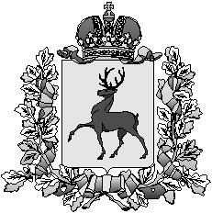

Администрация

городского округа город Шахунья

Нижегородской области

П О С Т А Н О В Л Е Н И Е

от 22 декабря 2014 года № 1432

Об утверждении муниципальной программы «Развитие территории
городского округа город Шахунья Нижегородской области, основанное на местных инициативах» (новая редакция)

В соответствии со ст.16 Федерального закона от 06.10.2003 года № 131-ФЗ «Об общих принципах организации местного самоуправления в Российской Федерации» администрация городского округа город Шахунья п о с т а н о в л я е т:
1. Утвердить прилагаемую муниципальную программу «Развитие территории городского округа город Шахунья Нижегородской области, основанное на местных инициативах» (новая редакция).
2. Настоящее постановление вступает в силу со дня подписания.
3. Со дня вступления в силу настоящего постановления считать утратившим силу постановление администрации городского округа город Шахунья Нижегородской области от 01.07.2013 года № 562 «Об утверждении муниципальной целевой программы «Развитие территорий городского округа город Шахунья Нижегородской области, основанное на местных инициативах».
4. Начальнику общего отдела администрации городского округа город Шахунья обеспечить размещение настоящего постановления на официальном сайте администрации городского округа город Шахунья.
5. Контроль за исполнением настоящего постановления оставляю за собой.

Глава администрации городского
округа город Шахунья В.И.Романюк

